  

**Утверждаю**

Президент Российского Союза гиревого спорта

_______________ И.Н. Денисов

**Положение**

**о проведении ОНЛАЙН Этапа Мировой серии Гранд При Морской бой**

**Онлайн платформа E-champ**

**2022**

**1. Цель и задачи**

– популяризация соревнований с гирями;

- развития новых дисциплин гиревых состязаний;

- развития любительского и клубного гиревого спорта в России.

**2. Сроки и место проведения**

Соревнования проводятся 25 июня – 14 июля 2022 года на онлайн платформе **E-champ**

**3. Руководство проведением соревнования:**

Общее руководство организацией и проведением соревнований осуществляет РСГС. Непосредственное проведение соревнований возлагается на главную судейскую коллегию. Главный судья соревнований – Денисов Иван, главный секретарь соревнований – Подгорный Иван.

**4. Участники соревнований:**

Соревнования проводятся как лично-командные. Классические упражнения с гирями выполняются по правилам, утвержденным Российским Союзом гиревого спорта. К соревнованиям допускаются спортсмены России и мира.

**5. Дисциплины**

**С 27 июня по 3 июля**

Спринтерские дисциплины:

- Толчок 1 минута

- Толчок по длинному циклу 3 минуты

- Полурывок двух гирь 3 минуты

- Рывок 5 минут

**С 4 по 10 июля**

Гиревая гонка

- Толчок 250/500/1000

- Толчок ДЦ 250/500/1000

**С 11 по 14 июля**

АРМЕЙСКИЙ ГИРЕВОЙ РЫВОК ( 12 минут )

Тяжелый гиревой рывок ( 6 минут )

Победители определяются в каждой весовой категории по подсчету очков с коэффициентом.

Возрастные категории в спринтерских дисциплинах и армейском рывке:

**Мужчины Профессионалы:** 36 кг (коэф 2,5), 32 кг (коэф 2), 28 кг (коэф 1,5), 24 кг (коэф 1) Весовые категории: до 63 кг, до 68 кг, до 73 кг, до 78 кг, до 85 кг, до 95 кг, до 105 кг, свыше 105 кг.

**Женщины** **Профессионалы:** 24 кг (коэф 2), 20 кг (коэф 1,5), 16 кг (коэф 1), Весовые категории: до 53 кг, до 58 кг, до 63 кг, до 68 кг, до 73 кг, свыше 73 кг.

**Мужчины Любители:** 28 кг (коэф 2,5), 24 кг (коэф 2), 20 кг (коэф 1,5), 16 кг (коэф 1)

Весовые категории: до 63 кг, до 68 кг, до 73 кг, до 78 кг, до 85 кг, до 95 кг, до 105 кг, свыше 105 кг.

**Женщины: (**Профессионалы – 24 кг, Любители – 16 кг)Весовые категории: до 53 кг, до 58 кг, до 63 кг, до 68 кг, до 73 кг, свыше 73 кг.

**Ветераны Мужчины (40-49); (50+):**28 кг (коэф 2,5), 24 кг (коэф 2), 20 кг (коэф 1,5), 16 кг (коэф 1), 12 кг (коэф 0,5)    Весовые категории:  до 63 кг, до 68 кг, до 73 кг, до 78 кг, до 85 кг, до 95 кг, до 105 кг, свыше 105 кг.

**Ветераны Женщины (40-49); (50+):**8 кг (коэф 1), 12 кг (коэф 1,5), 16 кг – (Коэф 2). Весовые категории:  до 53 кг, до 58 кг, до 63 кг, до 68 кг, до 73 кг, свыше 73 кг.

**Юноши до 18 лет:**8 кг (коэф 0,5), 12 кг (коэф 1), 16 кг – (Коэф 1,5), 20 кг (коэф 2), 24 кг (коэф 2). Весовые категории:  до 63 кг, до 68 кг, до 73 кг, до 78 кг, до 85 кг, до 95 кг, свыше 95 кг.

**Девушки до 18 лет:** 6 кг (коэф 1), 8 кг (коэф 1,5), 12 кг – (Коэф 2). Весовые категории:  до 53 кг, до 58 кг, до 63 кг, до 68 кг, до 73 кг, свыше 73 кг.

**Мальчики до 12 лет:** 4 кг (коэф 1), 6 кг (коэф 1,5), 8 кг – (Коэф 2), 12 кг (коэф 3). Весовые категории: до 32 кг;  до 40 кг;  до 48 кг; свыше 48 кг

**Девочки до 12 лет:** 4 кг (коэф 1), 6 кг (коэф 1,5), 8 кг – (Коэф 2). Весовые категории: до 28 кг,  до 36 кг;  до 42 кг; свыше 42 кг

**Награждение участников по гиревой гонке:**

В Гиревой гонке спортсмены награждаются в каждом уровне отдельно на каждой дистанции.

Награждение всех участников происходит в рамках уровня подготовки, в котором выступает спортсмен. Каждому уровню подготовки соответствует свой вес гири. Также разделение спортсмена происходит на возрастные категории, в рамках каждой возрастной категории отдельные уровни подготовки, которым соответствуют определенные веса гирь.

Возрастные категории:

-мужчины и женщины (абсолютный возраст)

-юноши (до 18 лет, до 12 лет)

-ветераны (40-49 лет, 50-59 лет, 60+)

Соотношение уровня подготовки относительно весов гирь во всех возрастных категориях приведено Приложение 5.

Спортсмены, прошедшие Гиревую гонку 1000, 1500, 2500, награждаются медалями участников Гиревой Гонки. Победители в гиревой гонке определяются по наименьшему времени прохождения дистанции в каждой категории гирь, награждаются дипломами, медалями.

**Лица с нарушениями ПОДА:**

Упражнение жим гири сидя выполняется спортсменами ПОДА сначала одной, затем второй рукой. В зачет идет сумма левой и правой рук. Подготовленные спортсмены могут выступать по длинному циклу, либо по двоеборью – жим двух гирь с груди и рывок сидя.

Гиря выжимается до полного выпрямления руки над головой. Опускание на плечо до касания груди локтем, как в упражнении «толчок». В случае не полного выравнивания локтей до выхода на помост сообщить судье. Ноги на полу или на коляске, отрыв ног допустим, но толчок ногами с целью помочь жиму запрещен. Вторая рука - произвольное положение, разрешается касаться стула или коляски. Отрыв таза, ягодиц от стула запрещен. Время упражнения по регламенту. Допускается помощь ассистента для взятия гири на плечо, опускание гири на помост и перехвата в другую руку (при перехвате разрешено опускание гири на помост)

Ассистенты должны страховать спортсмена со спины, при выполнении жима. При касании ассистентом спортсмена или гири счет по этой руке прекращается, следует перехват в другую руку либо опускание на помост и завершение упражнения.

Таблица 2. Коэффициенты между гирями среди детей Армейский рывок.

|  |  |  |  |  |  |
| --- | --- | --- | --- | --- | --- |
| Вес гири | 4 | 6 | 8 | 10 | 12 |
| Коэффициент | 0,5 | 1 | 1,3 | 1,5 | 2 |

**6. Определение победителей и награждение:**

Личные места в двоеборье, толчке, и рывке у мужчин и у женщин, ПОДА, длинном цикле у мужчин женщин, определяются в каждой весовой категории в абсолютном первенстве среди весов снарядов (Приложение 1), награждаются медалями и грамотами.

Личные места у мужчин, армейском рывке, жиме гири, длинном цикле, рывке (в том числе ПОДА) определяются по наибольшему количеству выполненных подъемов в каждой весовой категории. Награждаются медалями и грамотами. Дети награждаются медалями и грамотами в каждой весовой категории.

По таблице коэффициентов (Приложение 2) определяются абсолютные победители в двоеборье 10 минут, длинном цикле 10 минут у мужчин и в рывке и длинном цикле у женщин. Награждение абсолютных победителей проводится только в категории спортсменов ПРО уровня.

В Гиревом спринте спортсмены награждаются в каждой весовой категории дипломами и медалями.

Командное первенство определяется по лучшим 15 результатам. В командный зачет включаются все дисциплины, детские результаты не более 3 результатов. Очки за личное выступление начисляются согласно таблице 3:

Таблица 3. Очки за занятое место.

|  |  |  |  |  |  |  |  |  |  |  |  |  |  |
| --- | --- | --- | --- | --- | --- | --- | --- | --- | --- | --- | --- | --- | --- |
| **Место** | **1** | **2** | **3** | **4** | **5** | **6** | **7** | **8** | **9** | **10** | **11** | **12** | **13** |
| Очки | 30 | 27 | 25 | 23 | 22 | 21 | 20 | 19 | 18 | 17 | 16 | 15 | 14 |
| **Место** | **14** | **15** | **16** | **17** | **18** | **19** | **20** | **21** | **22** | **23** | **24** | **25** | **26** |
| Очки | 13 | 12 | 11 | 10 | 9 | 8 | 7 | 6 | 5 | 4 | 3 | 2 | 1 |

**7. Финансирование:**

Стартовый взнос за участие в соревнованиях для Всех категорий участников, кроме детей, 1500 рублей в каждой дисциплине. Среди детей до 12 лет стартовый взнос 1000 рублей.

Финансирование – долевое. Расходы по питанию судейского корпуса и награждению победителей и призеров соревнований несет РСГС, Управление по Физической культуре города Челябинска. Расходы, связанные с командированием спортсменов, несут командирующие организации.

**Приложение 1. Коэффициент между гирями**

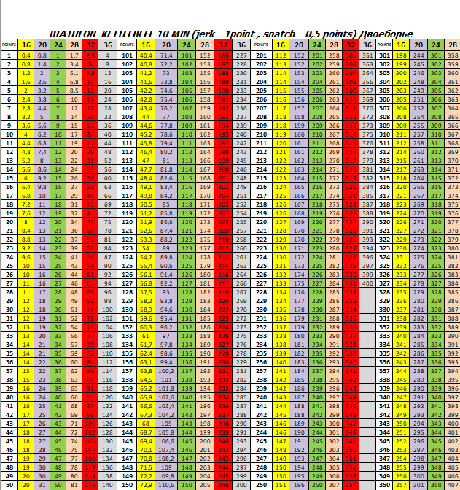

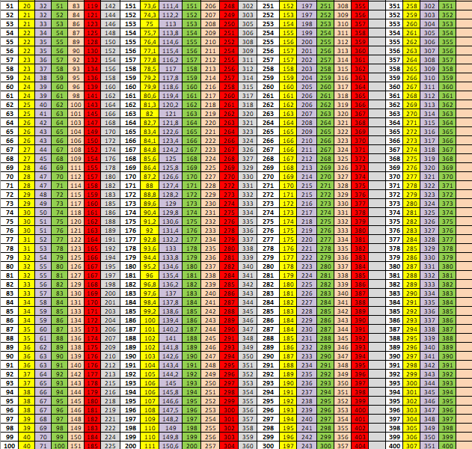

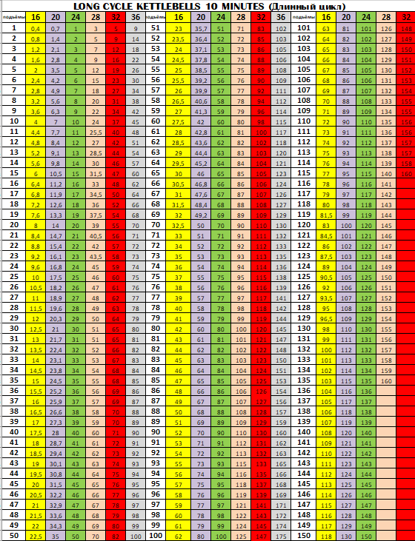

|  |  |  |  |  |  |  |  |  |  |  |  |  |  |  |  |  |  |  |  |  |  |  |
| --- | --- | --- | --- | --- | --- | --- | --- | --- | --- | --- | --- | --- | --- | --- | --- | --- | --- | --- | --- | --- | --- | --- |
| Приложение 2 Таблица Абсолютных коэффициентов  Длинный цикл 10 | | | | | | | | | | | | | | | | | | | |  | | |
| **Мужчины 32 кг** | | | | | | | | | | | | | | | | | | | |  | | |
| **ВК** | Рез | | **1-КМС** | | Рез | | **КМС-МС** | | Рез | | **МС-МСМК** | | Рез | | **МСМК-R** | | Рез | | **R-MAX** | | |  |
| **63** | 20 | | **4,255** | | 27 | | **5,806** | | 35 | | **7,594** | | 44 | | **7,894** | | 70 | | **8,571** | | |  |
| **68** | 24 | | **3,636** | | 31 | | **5,142** | | 39 | | **6,666** | | 51 | | **6,87** | | 80 | | **7,5** | | |  |
| **73** | 26 | | **3,125** | | 38 | | **4,39** | | 44 | | **5,769** | | 60 | | **6,206** | | 85 | | **7,058** | | |  |
| **78** | 29 | | **2,816** | | 42 | | **4** | | 48 | | **5,172** | | 68 | | **5,696** | | 90 | | **6,666** | | |  |
| **85** | 31 | | **2,666** | | 44 | | **3,789** | | 51 | | **4,8** | | 74 | | **5,325** | | 95 | | **6,315** | | |  |
| **95** | 35 | | **2,469** | | 46 | | **3,6** | | 54 | | **4,411** | | 78 | | **5,113** | | 98 | | **6,122** | | |  |
| **105** | 37 | | **2,352** | | 48 | | **3,428** | | 57 | | **4,347** | | 81 | | **4,972** | | 100 | | **6** | | |  |
| **СВ.105** | 39 | | **2,247** | | 50 | | **3,302** | | 59 | | **4,225** | | 83 | | **4,864** | | 102 | | **5,882** | | |  |
| **Женщины 24 кг** | | | | | | | | | | | | | | | | | | | |  | | |
| **ВК** | Рез 1р. | | **1-КМС** | | Рез КМС | | **КМС-МС** | | Рез МС | | **МС-МСМК** | | Рез Елит | | **МСМК-R** | | Рез. Рекорд | | **R-MAX** | | |  |
| **48** | 8 | | **5,405** | | 15 | | **8,372** | | 28 | | **9,677** | | 34 | | **10,227** | | 54 | | **11,111** | |  | |
| **53** | 17 | | **4,651** | | 26 | | **6** | | 34 | | **8,108** | | 40 | | **8,256** | | 69 | | **8,695** | |  | |
| **58** | 24 | | **3,846** | | 28 | | **5,454** | | 38 | | **6,976** | | 48 | | **7,258** | | 76 | | **7,894** | |  | |
| **63** | 25 | | **3,636** | | 30 | | **4,864** | | 44 | | **6,25** | | 52 | | **6,666** | | 83 | | **7,228** | |  | |
| **68** | 27 | | **3,448** | | 31 | | **4,736** | | 45 | | **5,825** | | 58 | | **6,25** | | 86 | | **6,976** | |  | |
| **73** | 28 | | **3,333** | | 32 | | **4,615** | | 46 | | **5,66** | | 60 | | **6** | | 90 | | **6,666** | |  | |
| **СВ 73** | 29 | | **3,225** | | 33 | | **4,5** | | 47 | | **5,504** | | 62 | | **5,844** | | 92 | | **6,521** | |  | |
|  |  | |  | |  | |  | |  | |  | |  | |  | |  | |  | |  | |
| ДВОЕБОРЬЕ 10 | | | | | | | | | | | | | | | | | | | | | | |
| **Мужчины 32 кг** | | | | | | | | | | | | | | | | | | | | | | |
| **ВК** | | Рез | | **1-КМС** | | Рез | | **КМС-МС** | | Рез | | **МС-МСМК** | | Рез | | **МСМК-R** | | Рез | | **R-MAX** | | |
| **63** | |  | |  | | 62 | | **2,482** | | 83 | | **2,678** | | 141 | | **2,849** | | 210 | | **2,857** | | |
| **68** | |  | |  | | 69 | | **2,168** | | 97 | | **2,38** | | 155 | | **2,631** | | 225 | | **2,666** | | |
| **73** | |  | |  | | 76 | | **1,978** | | 106 | | **2,181** | | 169 | | **2,444** | | 240 | | **2,5** | | |
| **78** | |  | |  | | 84 | | **1,8** | | 116 | | **1,993** | | 185 | | **2,272** | | 255 | | **2,352** | | |
| **85** | |  | |  | | 90 | | **1,666** | | 126 | | **1,886** | | 192 | | **2,212** | | 260 | | **2,307** | | |
| **95** | |  | |  | | 95 | | **1,578** | | 133 | | **1,801** | | 200 | | **2,15** | | 265 | | **2,264** | | |
| **105** | |  | |  | | 100 | | **1,506** | | 139 | | **1,759** | | 202 | | **2,118** | | 270 | | **2,222** | | |
| **СВ.105** | |  | |  | | 107 | | **1,428** | | 145 | | **1,69** | | 210 | | **2,061** | | 275 | | **2,181** | | |
| **Женщины 20 кг** | | | | | | | | | | | | | | | | | | | | | | |
| **ВК** | | Рез 1р. | | **1-КМС** | | Рез КМС | | **КМС-МС** | | Рез МС | | **МС-МСМК** | | Рез Елит | | **МСМК-R** | | Рез.Рекорд | | **R-MAX** | | |
| **48** | | 30 | | **2,631** | | 46 | | **3,272** | | 64 | | **3,896** | | 90 | | **3,896** | | 141 | | **3,9** | | |
| **53** | | 38 | | **2,222** | | 52 | | **2,812** | | 76 | | **3,26** | | 108 | | **3,422** | | 155 | | **3,548** | | |
| **58** | | 44 | | **1,96** | | 58 | | **2,571** | | 82 | | **3** | | 118 | | **3,135** | | 169 | | **3,254** | | |
| **63** | | 48 | | **1,754** | | 66 | | **2,337** | | 88 | | **2,83** | | 124 | | **2,912** | | 185 | | **20972** | | |
| **68** | | 52 | | **1,612** | | 72 | | **2,168** | | 94 | | **2,608** | | 136 | | **2,743** | | 192 | | **2,846** | | |
| **73** | | 57 | | **1,526** | | 74 | | **2,068** | | 100 | | **2,521** | | 138 | | **2,662** | | 200 | | **2,75** | | |
| **СВ 73** | | 61 | | **1,459** | | 76 | | **1,978** | | 106 | | **2,439** | | 140 | | **2,631** | | 202 | | **2,722** | | |

**Приложение 3 Дисциплины и вес гирь**



**Приложение 4 Дисциплины и весовые категории.**



**Желтым отмечены дисциплины Чемпионата России по гиревому спринту 2022.**

Приложение 5. Вес гирь Гиревая гонка.

|  |  |  |  |  |  |  |  |  |  |  |
| --- | --- | --- | --- | --- | --- | --- | --- | --- | --- | --- |
| Таблица Гиревая Гонка 2022 Абсолютный возраст. | | | | | | | | | | |
|  | Начальный | | Любитель | | Средний | | Полупрофи | | Профессионал | |
|  | М | Ж | М | Ж | М | Ж | М | Ж | М | Ж |
| 250 | 16 | 8 | 24 | 12 | 32 | 16 | 36 | 20 | 40 | 24 |
| 500 | 16 | 8 | 20 | 10 | 24 | 12 | 32 | 16 | 36 | 20 |
| 1000 | 12 | 8 | 16 | 10 | 24 | 12 | 28 | 14 | 32 | 16 |
| 2500 | 10 | 6 | 14 | 8 | 20 | 10 | 24 | 12 | 28 | 14 |
| 5000 | 8 | 4 | 12 | 6 | 16 | 8 | 20 | 10 | 24 | 12 |
| Таблица Гиревая Гонка 2022 Юноши и девушки. | | | | | | | | | | |
|  | Начальный | | Любитель | | Средний | | Полупрофи | | Профессионал | |
|  | М | Ж | М | Ж | М | Ж | М | Ж | М | Ж |
| 250 | 8 | 6 | 12 | 8 | 16 | 10 | 20 | 12 | 24 | 16 |
| 500 | 6 | 4 | 8 | 6 | 12 | 8 | 16 | 12 | 20 | 14 |
| 1000 | 4 | 4 | 6 | 6 | 8 | 8 | 12 | 10 | 16 | 12 |
| Таблица Гиревая Гонка 2022 Ветераны 40-49. | | | | | | | | | | |
|  | Начальный | | Любитель | | Средний | | Полупрофи | | Профессионал | |
|  | М | Ж | М | Ж | М | Ж | М | Ж | М | Ж |
| 250 | 12 | 8 | 16 | 12 | 20 | 14 | 24 | 16 | 28 | 20 |
| 500 | 10 | 8 | 12 | 10 | 16 | 12 | 20 | 16 | 24 | 16 |
| 1000 | 8 | 6 | 10 | 8 | 12 | 12 | 16 | 14 | 20 | 16 |
| 2500 | 6 | 4 | 8 | 6 | 12 | 10 | 14 | 12 | 16 | 14 |
| Таблица Гиревая Гонка 2022 Ветераны 50-59. | | | | | | | | | | |
|  | Начальный | | Любитель | | Средний | | Полупрофи | | Профессионал | |
|  | М | Ж | М | Ж | М | Ж | М | Ж | М | Ж |
| 250 | 10 | 8 | 12 | 10 | 14 | 12 | 16 | 14 | 20 | 16 |
| 500 | 8 | 6 | 10 | 8 | 12 | 10 | 14 | 12 | 16 | 14 |
| 1000 | 6 | 4 | 8 | 6 | 10 | 8 | 12 | 10 | 14 | 12 |
|  |  |  |  |  |  |  |  |  |  |  |
| Таблица Гиревая Гонка 2022 Ветераны 60+ . | | | | | | | | | | |
|  | Начальный | | Любитель | | Средний | | Полупрофи | | Профессионал | |
|  | М | Ж | М | Ж | М | Ж | М | Ж | М | Ж |
| 250 | 10 | 8 | 12 | 10 | 14 | 12 | 16 | 14 | 20 | 16 |
| 500 | 8 | 6 | 10 | 8 | 12 | 10 | 14 | 12 | 16 | 14 |
| 1000 | 6 | 4 | 8 | 6 | 10 | 8 | 12 | 10 | 14 | 12 |
| Таблица Гиревая Гонка 2022 Юноши и девушки до 12 лет. | | | | | | | | | | |
|  | Начальный | | Любитель | | Средний | | Полупрофи | | Профессионал | |
|  | М | Ж | М | Ж | М | Ж | М | Ж | М | Ж |
| 250 | 6 | 6 |  |  | 8 | 8 | 10 | 10 | 12 | 12 |
| 500 | 4 | 4 |  |  | 6 | 6 | 8 | 8 | 10 | 10 |
| 1000 | 4 | 4 |  |  | 6 | 6 | 8 | 8 | 10 | 10 |